Van Loo-Verveling
Gedicht van de Week
week 26- 2024

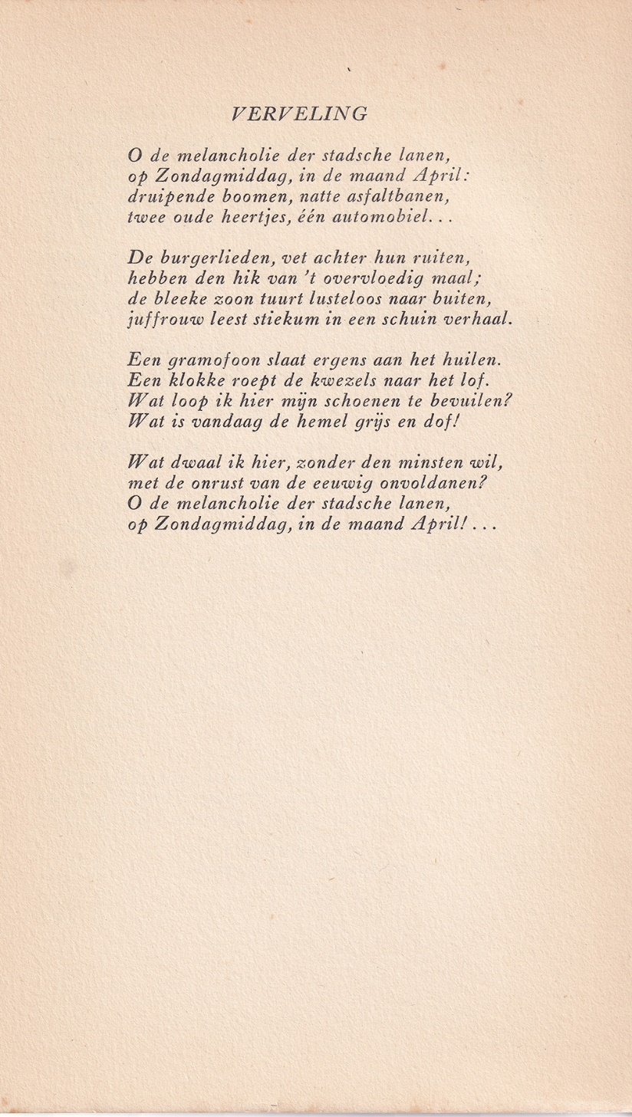

Deze week een gedicht van een dichter over wie ik geen andere informatie kon vinden dan dat hij een neef van de onderschatte Ary Delen was.
Door die connectie kon bedoelde schrijver, Louis van Loo, in 1932 het hier opgenomen gedicht publiceren in het tijdschrift Forum. Nadien heeft hij op een enkele publicatie na, het zwijgen ertoe gedaan.
Het gedicht beschrijft de gemoedstoestand van de schrijver die niet goed weet of hij zich thuis voelt of niet, bohémien is of niet.

Hier nog een interessant artikel over Delen.
Op grond van de gegevens zal hij begin 20e eeuw zijn geboren.
Waaruit wij het hier overnemen.

